Station
„Aktivurlaub“
Teil 1

Hilfeheft

Liebe Schülerinnen und Schüler!

Dies ist das Hilfeheft zur Station Aktivurlaub. Ihr könnt es nutzen, wenn ihr bei einer Aufgabe Schwierigkeiten habt.

Falls es mehrere Hinweise zu einer Aufgabe gibt, dann könnt ihr dies am Pfeil  erkennen. Benutzt bitte immer nur so viele Hilfestellungen, wie ihr benötigt, um selbst weiterzukommen.

Viel Erfolg!
Das Mathematik-Labor-Team

Inhaltsverzeichnis
Hilfe zu Seite
Aufgabenteil 1.3 3
Aufgabenteil 1.4 9
Aufgabenteil 1.6 13
Aufgabenteil 1.9 15
Aufgabenteil 1.11 17
Gruppenergebnis 21
Aufgabenteil 2.2 23
Aufgabenteil 2.4 25
Aufgabenteil 2.5 29
Aufgabenteil 2.7 33
Aufgabenteil 2.8 35
Aufgabenteil 2.9 37
Aufgabenteil 3.2 39
Aufgabenteil 3.2 39
Aufgabenteil 3.4 41

Zu Aufgabe 1.3
Überlegt, wie sich die Geschwindigkeit ändert, je nach Streckenverlauf.

Bedenkt, dass der Radfahrer zu keinem Zeitpunkt bremst oder in die Pedale tritt.


Ergänzt die folgenden Sätze:
Der Radfahrer wird schneller, wenn …
Der Radfahrer wird langsamer, wenn …

Vervollständigt die beiden Sätze und verwendet dabei die Begriffe „Berg hoch“ und „Berg runter“.
Der Radfahrer wird schneller, wenn …
Der Radfahrer wird langsamer, wenn …

Zu Aufgabe 1.4
Es sollten drei Zeitabschnitte entstehen.

In welchen Zeitabschnitten wird der Radfahrer schneller und fährt bergab?
In welchen Zeitabschnitten wird der Radfahrer langsamer und fährt bergauf?

Zu Aufgabe 1.6
Der Graph stellt die Geschwindigkeit des Radfahrers in Abhängigkeit von der Zeit dar.

Zu Aufgabe 1.9
Schaut euch eure Ergebnisse aus Aufgabe 1.3 an.

Zu Aufgabe 1.11
Erinnert euch daran, was auf der x-Achse und was auf der y-Achse dargestellt wird.



Punkt P(X I Y) gibt die Geschwindigkeit des Radfahrers in Sekunde x an.

Zum Gruppenergebnis
Die Aussagen 2 und 3 sind falsch.
Begründet warum.

Zu Aufgabe 2.2
Der Puls gibt die Herzschläge pro Minute an.

Zu 2.4
Die x-Achse gibt die Messung pro gelaufener Runde an.

Habt ihr den Puls auch nach 1,5 Runden bestimmt?

Zu Aufgabe 2.5
Verbinde Punkte nur, wenn es sinnvoll ist, auch die Zwischenwerte zu betrachten.

Man darf zwei Punkte eines Graphen nur verbinden, wenn es im Sachzusammenhang sinnvolle Werte zwischen den Punkten gibt oder durchgängig gemessen wurde.

Zu Aufgabe 2.7
Wenn der Graph steigt, wird dein Puls …
Wenn der Graph fällt, wird dein Puls …

Zu Aufgabe 2.8
Schaut euch eure Tabelle aus Aufgabe 2.1 nochmal an. Vergleicht dabei jeweils zwei aufeinanderfolgende Runden.

Zu Aufgabe 2.9
Was ist der höchste Puls, den dein Herz erreichen kann. Glaubst du, dass es immer schneller schlagen kann, egal wie lange du läufst?

Zu Aufgabe 3.2
Für die gegebenen Beispiele würden die Zuordnungspfeile so aussehen. Jetzt müsst ihr nur noch euren Namen und eure Aktivitäten ergänzen.
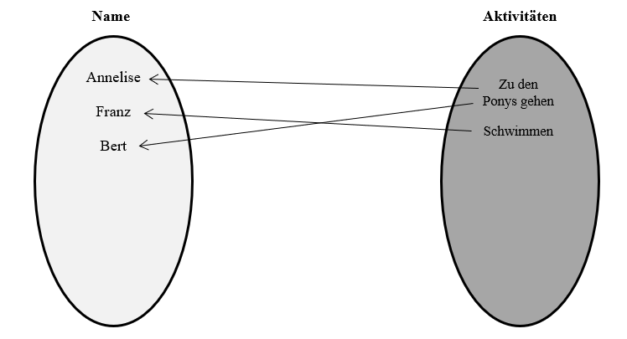

Zu Aufgabe 3.4
Jedem Namen wird genaue eine Aktivität zugeordnet. Das heißt Annelise entscheidet sich nur für die Aktivität Pony reiten und nicht noch zusätzlich für schwimmen.

Betrachtet die Aktivitäten. Das Ponyreiten wird von Annelise und Bert gewählt. Das Schwimmen wird von Franz gewählt. Begründet, warum dies keine eindeutige Zuordnung ist.

Mathematik-Labor „Mathe ist mehr“
Didaktik der Mathematik (Sekundarstufen)
Institut für Mathematik
RPTU Kaiserslautern-Landau
Fortstraße 7
76829 Landau
https://mathe-labor.de

Zusammengestellt von:
Lina Altvater, Fabian Kempf, Clara Schug

Betreut von:
Prof. Dr. Jürgen Roth & Henrik Ossadnik, M. Ed.

Variante A

Veröffentlicht am:
03.08.2025

